Bioinformatikos laboratorinis darbas nr.: 2
Rytis Karpuška

1. Klausimas

1.a

1.b
NP_000468.1

1.c

>gi|4502027|ref|NP_000468.1| serum albumin preproprotein [Homo sapiens]
MKWVTFISLLFLFSSAYSRGVFRRDAHKSEVAHRFKDLGEENFKALVLIAFAQYLQQCPFEDHVKLVNEV
TEFAKTCVADESAENCDKSLHTLFGDKLCTVATLRETYGEMADCCAKQEPERNECFLQHKDDNPNLPRLV
RPEVDVMCTAFHDNEETFLKKYLYEIARRHPYFYAPELLFFAKRYKAAFTECCQAADKAACLLPKLDELR
DEGKASSAKQRLKCASLQKFGERAFKAWAVARLSQRFPKAEFAEVSKLVTDLTKVHTECCHGDLLECADD
RADLAKYICENQDSISSKLKECCEKPLLEKSHCIAEVENDEMPADLPSLAADFVESKDVCKNYAEAKDVF
LGMFLYEYARRHPDYSVVLLLRLAKTYETTLEKCCAAADPHECYAKVFDEFKPLVEEPQNLIKQNCELFE
QLGEYKFQNALLVRYTKKVPQVSTPTLVEVSRNLGKVGSKCCKHPEAKRMPCAEDYLSVVLNQLCVLHEK
TPVSDRVTKCCTESLVNRRPCFSALEVDETYVPKEFNAETFTFHADICTLSEKERQIKKQTALVELVKHK
PKATKEQLKAVMDDFAAFVEKCCKADDKETCFAEEGKKLVAASQAALGL

1.d
Įskaitant ir jau nebetesiamas bei pakeistas genų sekas (išjungtas filtras “current only” yra 29 skirtingi žinduoliai:
- Homo sapiens
- Mus musculus
- Rattus norvegicus
- Bos taurus
- Canis lupus familiaris
- Sus scrofa
- Macaca mulatta
- Equus caballus
- Oryctolagus cuniculus
- Mesocricetus auratus
- Felis catus
- Ovis aries
- Bos mutus
- Panthera tigris altaica
- Cricetulus griseus
- Cavia porcellus
- Pongo abelii
- Eptesicus fuscus
- Peromyscus maniculatus bairdii
- Myotis davidii
- Myotis lucifugus
- Myotis brandtii
- Chinchilla lanigera
- Ictidomys tridecemlineatus
- Echinops telfairi
- Loxodonta africana
- Sus scrofa (pakeistas kitu genu)
- Ailuropoda melanoleuca
- Pan troglodytes

2. Klausimas

2.b
Rezultatas prisegtas faile seqdump.txt

2.c
Panašiausias serumo albuminas yra Pongo abelii organizmo, o tai yra Sumatros orangutangas.
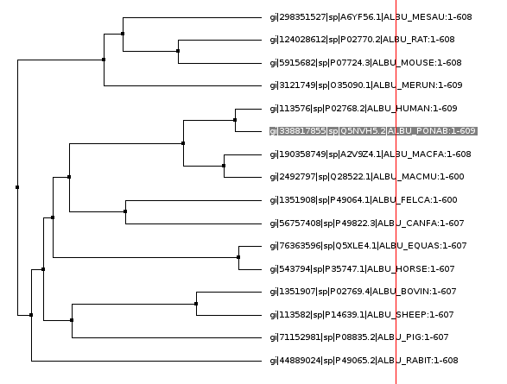
Skaičiuota pagal BLOSUM62 matrica.

3. Klausimas

3.a

Kiek įmanomai skirtinga seka būtų 138-158 pozicijose esančios aminorūgštys. Suminis konservatyvumo įvertis yra 117. Vertinta pagal JalView programą.

3.b

Kiek įmanomai vienoda seka būtų 269-289 pozicijose esančios aminorūgštys. Suminis konservatyvumo įvertis yra 214. Vertinta pagal JalView programą.

4. Klausimas
Python kodas prisegtas faile 2uzd.py

5. Klausimas
Algoritmas:
- Imame blosum62 palyginimo lentelę
- Randame blosum62 keitinio įvertį kiekvienai aminorugščiai konkrečioje pozicijoje (lyginant su originalia aminorugštimi)
- Sumuojame visų palyginimų (kurios padengia daugiau nei 80% sekos ilgio) esančių konkrečioje pozicijoje blosum62 įverčius. Gauname vektorių, kuris nurodo aminorugščių keitinių įverčių sumą visiems palyginimams konkrečioje pozicijoje
- Randame didžiausią (mažiausią) sumą sudarytą iš 15 iš eilės einančių aminorugščių keitinių įvertinių reikšmių, išsisaugome poziciją

